浙江工商职业技术学院
省职业院校技能大赛培育项目

申 报 书

所属赛道： 人工智能
项目名称： 榫卯智言——基于AI的保国寺古建斗拱数智科普交互系统
申 请 人： 谭恒松
所属专业（教研室）： 数字媒体技术
联系电话： 13857484022
电子邮箱： tanhengsong@163.com

教务处 制
2026年10月

一、简表
项  目  简  况 | 项目名称 | 榫卯智言——基于AI的保国寺古建斗拱数智科普交互系统
项  目  简  况 | 项目类别 | □1.重点项目 ☑2.一般项目 （项目类别最后由评审结果认定）
项  目  简  况 | 所属赛道 | 新一代信息技术赛道
项  目  简  况 | 所属专业 | 数字媒体技术
项  目  申  请  人 | 姓 名 | 谭恒松 |  |  |  | 性别 | 男 | 出生年月 |  |  | 1979.01
项  目  申  请  人 | 专业技术职务/行政职务 |  |  | 讲师 |  |  | 最终学位/授予国家
项  目  申  请  人 | 项目负责人指导学生  竞赛成绩  （限填5项） | 时间 |  | 大赛名称 |  |  | 颁发单位 |  | 等级 |  | 竞赛成绩
项  目  申  请  人 | 项目负责人指导学生  竞赛成绩  （限填5项） | 2017.05 |  | 全国职业院校技能大赛高职组“虚拟现实（VR）设计与制作” |  |  | 全国职业院校技能大赛组织委员会 |  | 国家级 |  | 二等奖
项  目  申  请  人 | 项目负责人指导学生  竞赛成绩  （限填5项） | 2019.05 |  | 全国职业院校技能大赛高职组“虚拟现实（VR）设计与制作” |  |  | 全国职业院校技能大赛组织委员会 |  | 国家级 |  | 三等奖
项  目  申  请  人 | 项目负责人指导学生  竞赛成绩  （限填5项） | 2022.12 |  | 浙江省职业院校技能大赛（高职）“虚拟现实（VR）设计与制作”赛项 |  |  | 浙江省高职院校职业能力大赛组委会 |  | 省级 |  | 三等奖
项  目  申  请  人 | 项目负责人指导学生  竞赛成绩  （限填5项） | 2023.5 |  | 浙江省职业院校技能大赛（高职）“虚拟现实（VR）设计与制作”赛项 |  |  | 浙江省高职院校职业能力大赛组委会 |  | 省级 |  | 三等奖
项  目  申  请  人 | 教学改革和科研成绩（限填3项、市厅以上） | 时间 |  | 项目名称 |  |  |  |  |  |  | 获奖情况
项  目  申  请  人 | 教学改革和科研成绩（限填3项、市厅以上） | 2025.09 |  | 2025年省级职业教育一流人工智能课程《AI创意设计》 |  |  |  |  |  |  | 建设中
项  目  申  请  人 | 教学改革和科研成绩（限填3项、市厅以上） | 2024.06 |  | 发明专利：虚拟现实促眠的方法与装置 |  |  |  |  |  |  | 完成
项  目  申  请  人 | 教学改革和科研成绩（限填3项、市厅以上） | 2026. 02 |  | 《数智化背景下基于知识图谱与 AI 智能体的课程教学模式创新研  究——以《影视后期特效与合成》课程为例  》（省级课题） |  |  |  |  |  |  | 建设中
指导团队 | 成员  （不含主持人） | 姓名 | 性别 |  | 出生年月 |  | 职称 | 工作单位 |  | 分工 |  | 签字
指导团队 | 成员  （不含主持人） | 杨浙 | 男 |  | 1996.06 |  | 助教 | 浙江工商职业技术学院 |  | 赛项培训指导 |  | 
指导团队 | 成员  （不含主持人） | 韩菁 | 女 |  | 1985.02 |  | 讲师 | 浙江工商职业技术学院 |  | 技术  支持 |  | 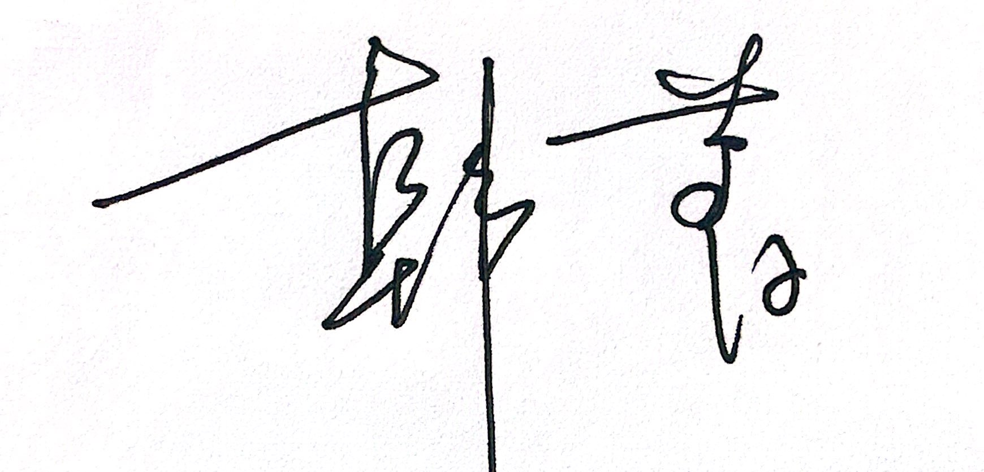
指导团队 | 成员  （不含主持人） | 涂宇嘉 | 男 |  | 1994.11 |  | 讲师 | 浙江工商职业技术学院 |  | 技术  支持 |  | 
指导团队 | 成员  （不含主持人） | 邬琦姝 | 女 |  | 1975 |  | 讲师 | 浙江工商职业技术学院 |  | 赛项培训指导 |  | 
指导团队 | 成员  （不含主持人） | 徐健民 | 男 |  | 1971.05 |  | 教授 | 浙江工商职业技术学院 |  | 技术  指导 |  | 
备注：指导学生竞赛成绩，赛项仅限填职业院校技能大赛、“挑战杯”之一、浙江省大学生科技竞赛（A类）比赛的成绩
指导团队不超过5人，核心团队为排名前三成员，没有参与人填写“无”。
团队成员指导学生的竞赛成绩（项目负责人指导比赛除外，限填5项，赛项仅限填职业院校技能大赛、“挑战杯”之一、浙江省大学生科技竞赛（A类）比赛的成绩）
时间 | 大赛名称 | 颁发单位 | 等级 | 竞赛成绩
2026.10 | 世界职业院校技能大赛总决赛争夺赛艺术设计赛道 | 全国职业院校技能大赛组织委员会 | 国家级 | 铜奖
2025.04 | 浙江省职业院校技能大赛数字艺术大赛 | 浙江省高职院校职业技能大赛组委会 | 省级 | 二等奖
2024.04 | 浙江省职业院校技能大赛数字艺术大赛 | 浙江省高职院校职业技能大赛组委会 | 省级 | 三等奖
2024.04 | 浙江省职业院校技能大赛（高职）“短视频创作与运营”赛项 | 浙江省高职院校职业能力大赛组委会 | 省级 | 三等奖
2025.08 | 第十三届浙江省大学生广告创意设计竞赛 | 浙江省大学生科技竞赛委员会 | 省级 | 一等奖

指导的学生 | 选手姓名 | 身份证 | 手机号码（参赛选手） | 文化程度 | 所学专业和年级（大几） | 专业代码
指导的学生 | 谢欣怡 | 330326200609196123 | 19720577788 | 大专 | 数字媒体技术 （大二） | 510204
指导的学生 | 唐晶钰 | 330881200611200541 | 13362007048 | 大专 | 数字媒体技术 （大二） | 510204
指导的学生 | 应昕彤 | 330784200701134529 | 13958451697 | 大专 | 数字媒体技术 （大二） | 510204
指导的学生 | 庄可欣 | 330212200610197525 | 13732199907 | 大专 | 数字媒体技术 （大二） | 510204
备注：限4名，指导的学生原则上要求能参加2027年浙江省职业院校技能大赛

二、整体设计
项目简介（限300字）（对标评分要素：应用价值：实用性、创新创意、创新意识）
本项目以宁波保国寺北宋大殿的古建斗拱为科普对象，面向传统古建科普形式枯燥、斗拱结构抽象难懂、公众认知门槛高等痛点，设计“榫卯智言”基于AI的古建斗拱数智科普交互系统。项目围绕斗拱三维建模、AI知识问答、交互科普程序开发与系统集成四项技能任务，构建斗拱构件模型与知识库，采用AI大模型实现古建知识智能问答与个性化讲解，并开发可交互的斗拱拆解、组装演示与科普展示平台。项目以可运行交互系统原型、知识库及测试记录为成果，探索人工智能在古建文化科普与非遗技艺传承中的应用路径，突出学生解决真实技术问题的综合职业能力。

三、项目内容设计
1. 技能展示流程设计：描述学生的技能水平展示的任务、流程等关键信息（不超过500字）
（对标评分要素：技能水平60%）当中可以从以下观测纬度进行设计。

本项目设“斗拱建模、AI问答、科普交互”三大任务，完成“建模—问答—交互—部署”全流程技能展示。
观测维度 | 关键展示内容
操作规范性 | 斗拱构件建模遵循古建形制与比例规范，模型资产统一命名与单位；AI问答遵循大模型调用规范，知识库内容标注来源、不臆造史实；交互开发遵循展陈播放格式规范。
技能熟练度 | 学生A现场完成斗拱构件建模并展示装配精度；学生B调试AI知识问答与个性化讲解；学生C开发斗拱拆解组装交互；学生D完成系统联调与功能测试。保留操作日志、版本记录和测试结果。
任务难易度 | 三项核心突破：①构建保国寺斗拱知识库与大模型问答，破解古建科普内容专业性强、讲解难的问题；②斗拱三维拆解与组装交互，让抽象榫卯结构“看得见、拆得开、装得上”；③AI个性化讲解，实现科普从“千人一面”到“因人而异”。
技术先进性 | 综合运用三维建模、AI大模型、多模态交互与实时渲染技术；AI大模型用于知识问答与讲解生成，交互程序支持斗拱拆解演示，知识内容经专业核验、不替代权威史料。
标准化流程 | 形成建模、知识库构建、交互开发、部署、验收五环节SOP；明确模型命名、知识版本管理、数据备份、质量复核与交付检查点。现场提供原始工程文件、知识库、测试表及演示记录。

2.应用价值（不超过200字）
（对标评分要素：应用价值-经济性/可持续性）
价值维度 | 量化指标 | 应用场景验证
经济效益 | 统计斗拱建模与科普内容的制作工时、复用情况，比较知识库与模型资产复用前后的耗时和资源消耗；不预设未经验证的降本比例。 | 以斗拱构件模型复用及交互模块复用测试记录核验。
技术成果 | 交付可运行科普交互系统原型、斗拱构件模型资产包、古建知识库、交互模块及性能测试报告。 | 开展指定设备上的加载速度、AI问答响应、交互流畅度及稳定性测试。
社会效益 | 服务古建文化科普与非遗技艺传承教育，支持数字化实训和资源二次利用；场馆推广以授权和需求对接为前提。 | 面向中小学生、文博游客及古建爱好者开展试用反馈。

3.本项目的特色与创新之处
创新维度 | 具体实施内容
技术突破 | AI大模型赋能古建科普，构建保国寺斗拱专业知识库实现智能问答与个性化讲解；斗拱三维拆解与组装交互，破解古建结构“看不见、讲不清”难题，让榫卯技艺可触可感。
模式优化 | 创新“数智科普＋非遗传承”模式：不卖软件、不卖技术，依托SOP让学生团队对外承接古建科普内容制作，重构古建文化传播交付流程，科普内容制作成本显著下降。
流程模式创新 | 沉淀可复用斗拱模型资产、古建知识库与五环节SOP，以制作工时、复用率和设备运行表现评价古建科普场景的部署可行性。
现场展示亮点 | 四人协同完成斗拱建模→知识库构建→交互开发→系统联调，并展示操作日志、测试记录及可运行科普原型。

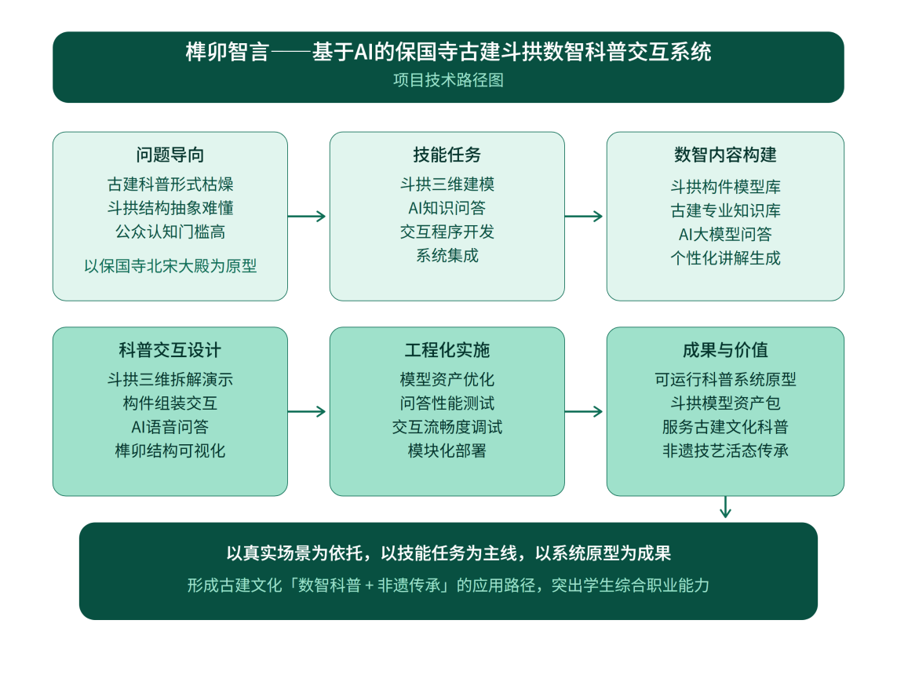
4.项目预期的成果和效果（包括竞赛成绩、成果形式、受益学生数、可推广价值等）（不超过200字）
竞赛目标：力争2027年浙江省职业院校技能大赛新一代信息技术赛道银奖及以上成绩。成果形式：①“榫卯智言”古建斗拱数智科普交互系统原型1套；②保国寺斗拱构件三维模型资产包1套；③古建知识库及AI问答、斗拱拆解交互模块及测试记录1套；④开发SOP、操作说明与性能测试报告各1份。育人成效：培养核心参赛学生4名，辐射相关课程学生约40人。推广价值：形成适用于古建文化科普、非遗技艺传承及数字媒体实训教学的模块化开发与应用参考方案。

四、经费预算
支出科目 | 金额（元） | 计算根据及理由
合计 | 5000
1.会议费 | 0
2.差旅费 | 500 | 用于宁波保国寺斗拱结构调研、科普需求采集前期沟通及必要的市内交通，按实际发生和学校规定报销。
3.邮电费 | 0
4.印刷费 | 300 | 用于系统操作手册、技术SOP、测试记录及竞赛现场必要展示材料的印制。
5.咨询费 | 700 | 用于三维建模、AI大模型应用及多模态交互方面的技术咨询、系统评测与专业指导，按学校相关标准执行。
6.教学设备费 | 3500 | 优先补充科普交互演示与性能测试所需的输入、定位及连接配件；充分利用学校现有VR设备与计算机，具体品类、数量和单价以资产核查及采购审批为准。
7.其他支出 | 0

五、学院（部门）/专业推荐意见
同意

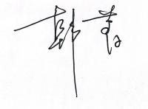
专业负责人（签字）
分院负责人（人工智能、中华传统技艺赛道）（签字）
年 月 日

六、教务处意见
（盖章）
年 月 日
七、学校意见
（盖章）

年 月 日

